焦作市电子政务外网租赁项目
单一来源文件

项目编号：焦财单一采购-2026-2



采购人：焦作市政务大数据中心
采购代理机构：焦作市公共资源项目服务有限责任公司
日期：二〇二六年一月

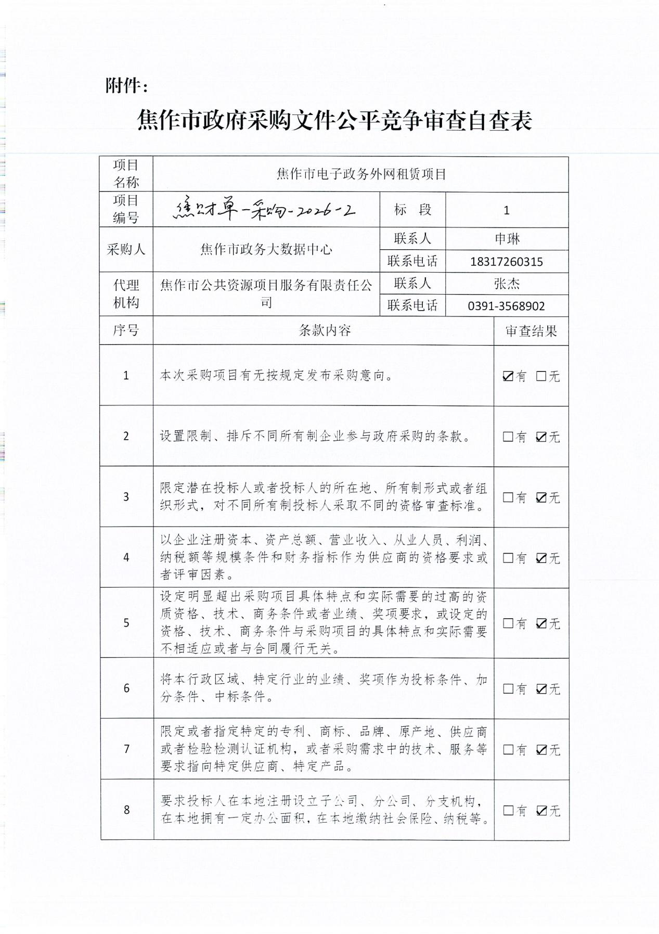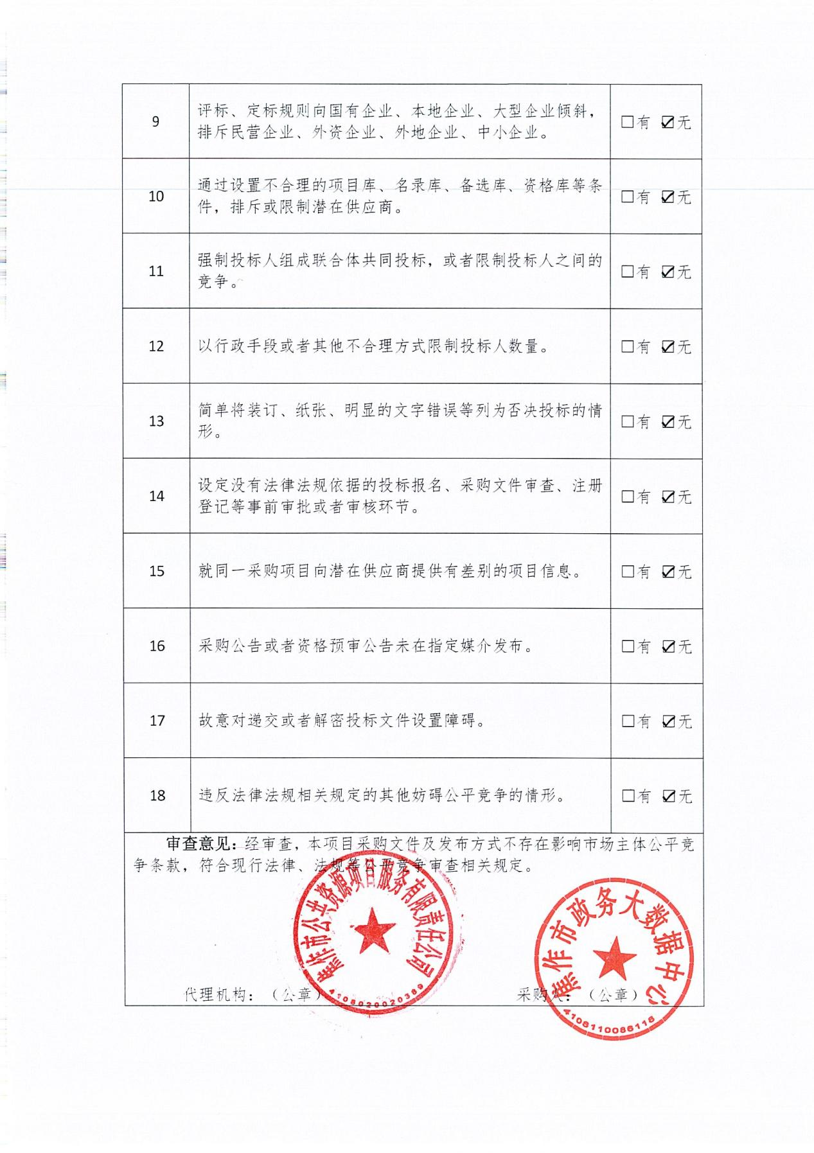

优化和提升政府采购营商环境政策
（2025年12月30日修订版）

一、免收采购文件费，全面取消投标保证金。
二、履约保证金。结合项目性质和特点决定是否收取，原则上不收取履约保证金，确需收取的不超3%，且不得收取现金，应当以支票、汇票、本票或者金融机构、担保机构出具的保函等非现金形式提交。
三、质量保证金。政府采购货物和服务项目，不得收取质量保证金或将未支付款项作为质量保证金。工程项目收取不得超3%，且不得以现金形式收取。
*四、在政府采购中落实本国产品标准及相关政策。
（一）采购人、采购代理机构应当在采购文件中明确要求供应商对其提供的产品出具《关于符合本国产品标准的声明函》或财政部会同有关部门规定的有关证明文件。
（二）采购人、采购代理机构应当随中标、成交结果同时公告中标、成交供应商提供的《声明函》或有关证明文件。
五、落实政府采购促进中小企业发展政策。200万元以下的货物、服务采购项目，400万元以下的工程采购项目，适宜由中小企业提供的，原则上全部预留给中小企业；对于超过前述金额的采购项目，预留该部分采购项目预算总额的40%以上专门面向中小企业采购。预留份额通过下列措施进行：
（一）将采购项目整体或者设置采购包专门面向中小企业采购；
（二）要求供应商以联合体形式参加采购活动，且联合体中中小企业承担的部分达到一定比例；
（三）要求获得采购合同的供应商将采购项目中的一定比例分包给一家或者多家中小企业。
对非专门面向中小企业采购的项目，实施评审价格扣除支持小微企业。货物服务类项目的价格扣除提高至20%，大中型企业与小微企业组成联合体或者大中型企业向小微企业分包的，价格扣除提高至6%。
六、落实政府采购支持创新产品政策，加大首台（套）重大技术装备、首批次重点新材料、首版次软件等创新产品和服务的采购支持力度，采购人可依法采用单一来源采购方式。
七、落实促进中小企业、监狱企业、残疾人福利性单位发展等政府采购政策;节能环保产品优先采购和强制采购;支持绿色建材和绿色建筑发展；优化高校和科研院所科研仪器设备采购流程。
八、严格执行政府采购负面清单制度，供应商资格、采购需求及商务条款、评审因素等不得有影响公平、公正和充分竞争的行为。
*九、落实“两个公平竞争审查制度”。
（一）落实《关于进一步完善政府采购文件公平竞争审查制度的通知》，将《焦作市政府采购文件公平竞争审查自查表》编入采购文件扉页；
（二）落实《关于开展政府采购中标结果公平性审查工作的通知（焦财采购函〔2025〕13号）》，将《焦作市政府采购中标结果公平性审查自查表》作为中标结果公示及合同备案的必备材料。
十、评标结果确认时限。鼓励自评标（评审）结束后应 1 个工作日内确定中标（成交） 供应商，鼓励1 个工作日内公告结果，同时发送中标（成交）通知书。
十一、合同签订时限。鼓励自中标（成交）通知书发出之日起5个工作日内，按照采购文件和投标（响应性）文件确定的事项签订政府采购合同。
十二、合同公告和备案时限。鼓励自合同签订之日起 1 个工作日内完成。
十三、项目验收。鼓励自收到供应商项目验收建议之日起1个工作日内组织验收；鼓励验收结束后1个工作日内出具《验收报告》，并在焦作市政府采购网公告验收结果。
十四、资金支付。按照合同约定的条件及时支付资金，不得因机构变更、人员更替、政策调整等原因拒绝或延迟资金支付。

监督单位 | 监督电话 | 电子邮箱
焦作市财政局 | 0391-8866638,8866636 | jzscgb@163.com
解放区财政局 | 0391-2519285 | jfcg2519285@126.com
中站区财政局 | 0391-2941311 | zzzfcg@126.com
马村区财政局 | 0391-3958812，13569188516 | mczfcg@163.com
山阳区财政局 | 0391-2996117，2111675 | syqcgb@163.com
高新区财政局 | 0391-3566505，3566015 | jzgxqczj01@126.com
修武县财政局 | 0391-7188950 | jiaozuo018@163.com
博爱县财政局 | 0391-8683273 | zfcg2000@126.com
沁阳市财政局 | 0391-5611799，5637651 | qycgb@163.com
温县财政局 | 0391-6197778 | wxzfcgb@126.com
孟州市财政局 | 0391-8156680 | mzscgb@163.com
武陟县财政局 | 0391-7290461 | wzxcgb7290461@163.com
在政府采购活动中，若发现采购人或采购代理机构未按以上政策执行的，可按项目归属地向同级财政监督部门举报反映。
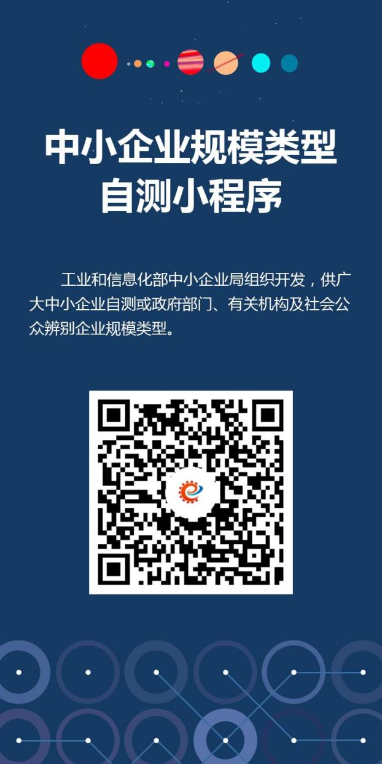
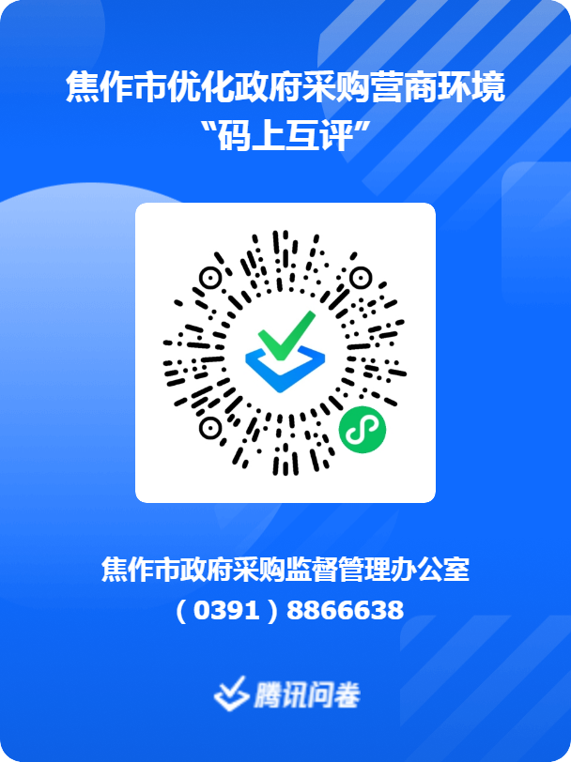
政府采购合同融资政策

为充分发挥政府采购合同资金支付有保障的优势，进一步优化我市营商环境，针对中小微企业融资难、融资贵问题，焦作市财政局联合有关部门推出了以政府采购合同预期支付能力为信用的融资政策。
政府采购合同融资，是指参与政府采购并中标（成交）的中小微企业供应商，凭借政府采购合同向开展融资业务的服务机构申请融资贷款，融资服务机构以信贷政策为基础提供无抵押、免担保、低利率的融资产品。
市直预算单位在政府采购项目发放中标（成交）通知书的同时，须向中标供应商发送《焦作市政府采购合同融资贷款意向调查函》；中标供应商填写调查函后，由预算单位在政府采购合同备案时，同步上传至电子化政府采购系统。
政府采购项目中标（成交）的供应商，有融资意向的，可登陆“焦作市政府采购网”（网址：https://jiaozuo.zfcg.henan.gov.cn/）的政府采购合同融资平台，查看各融资服务机构的融资产品，同时可在线向融资服务机构申请贷款，融资服务机构按照程序向您提供便捷、高效、优惠的贷款服务。

政府采购合同融资操作流程图
中小微企业申请

依据中标（成交）通知书，登陆焦作市政府采购网的“办事指南”栏，对照各融资服务机构融资方案，选择符合自身的融资产品，与融资机构对接，提供相关资料。

开设收款账户
签订政府采购合同

合同资金支付及还贷
中小微企业按照合同约定履约，采购人及时开展履约验收，融资服务机构加强管理，及时锁定合同回款资金。
中小微企业领取中标（成交）通知书
采购人或采购代理机构在焦作市政府采购网发布中标（成交）结果公告，同时发出中标（成交）通知书。

融资服务机构审查
对有融资意向的中小微企业，按规定开展审查，申请材料齐全完备的，一般在7个工作日内完成审批。
中小微企业按照融资服务机构要求，开设收款账户，并在中标（成交）通知书发出后及时签订政府采购合同（政府采购合同已签订的，需变更约定收款账户的，中小微企业向采购人申请，变更收款账户）。

政府采购合同备案

融资服务机构确认合同的真实性后，5个工作日内完成放款。

融资服务机构放贷
签订合同后1个工作日内完成备案；实行线上服务的融资机构登陆河南省电子化政府采购系统核对合同真实性，实行线下服务的融资机构到财政部门核对合同真实性。

融资服务机构名单
名称 | 联系人 | 联系电话 | 地址
中国农业银行股份有限公司焦作分行 | 周文静 | 0391-2878135 | 焦作市民主南路88 号
中国银行股份有限公司焦作分行 | 申长平 | 0391-8825171  13938195906 | 焦作市丰收路159号
中国建设银行股份有限公司焦作分行 | 黄炳杰 | 0391-3294113  18317269875 | 焦作市建设东路152号
中国邮政储蓄银行股份有限公司焦作市分行 | 于 洋 | 15903910344 | 焦作市火车站北广场售票厅西邻
中原银行股份有限公司焦作分行 | 周建林 | 15893053027 | 焦作市山阳区迎宾路1号
中信银行股份有限公司焦作分行 | 刘建刚 | 15993782727 | 焦作市人民路669号锦江现代城
中国光大银行股份有限公司焦作分行 | 张继峰 | 0391-8787962  15225817285 | 焦作市塔南路1736号
广发银行股份有限公司焦作分行 | 张嘉强 | 0391-8653785  13203910032 | 焦作市塔南路1736号嘉隆金融中心
备注：融资服务机构名单和人员联系方式会随时变化。具体情况可登录“焦作市政府采购网”政府采购合同融资平台查询。

目 录

第一部分：单一来源采购邀请函…………第2页
第二部分：单一来源采购须知……………第5页
第三部分：采购需求………………………第9页
第四部分：附件—响应性文件格式………第18页
第五部分：合同主要条款（参考）………第25页

第一部分 单一来源采购邀请函
焦作市公共资源项目服务有限责任公司受焦作市政务大数据中心委托，就焦作市电子政务外网租赁项目进行单一来源采购，兹邀请相关供应商参加。
一、项目基本情况
1.项目名称：焦作市电子政务外网租赁项目
2.项目编号：焦财单一采购-2026-2
3.采购方式：单一来源
4.预算金额：1,220,000.00元
序号 | 包号 | 包名称 | 包预算（元） | 包最高限价（元）
1 | 焦公资采购F2026-015-1 | 焦作市电子政务外网租赁项目 | 1,220,000.00 | /
5.采购需求：（包括但不限于标的的名称、数量、简要技术需求或服务要求等）焦作市电子政务外网的网络租用，相关网络建设需完全符合《河南省电子政务外网建设指南》要求，租用内容包括市级广域网和市级城域网，提供核心设备、村级VPN市级汇聚设备及相关安全设备，以及15个千兆和320个百兆的通信链路，链路数目变动范围为10%，超出此范围按实际需求计数计费，租用期一年，租用期间要负责保障网络按照国家、省、市相关要求进行升级改造以及所有设备、链路的维护等工作。（详见单一来源文件第三部分）
6.合同履行期限：1年。
7.本项目是否接受联合体投标：否。
8.是否接受进口产品：否。
9.是否专门面向中小企业：否。
二、申请人的资格要求
1.满足《中华人民共和国政府采购法》第二十二条规定；
2.落实政府采购政策满足的资格要求：/；
3.本项目的特定资格要求:
3.1供应商行贿犯罪档案记录（协商会当日中国裁判文书网的信息）；
3.2按照《财政部关于在政府采购活动中查询及使用信用记录有关问题的通知》（财库〔2016〕125号）的要求，根据协商会当日“信用中国”网站（www.creditchina.gov.cn）、中国政府采购网（www.ccgp.gov.cn）的信息，对列入失信被执行人、重大税收违法失信主体、政府采购严重违法失信行为记录名单的供应商，拒绝参与政府采购活动，同时对信用信息查询记录和证据进行打印存档；
备注：以上第3.1条和第3.2条由采购代理机构提供查询结果。
三、响应性文件接收截止时间：2026年2月3日8时30分
四、响应性文件接收地点：焦作市人民路889号阳光大厦B座焦作市公共资源交易中心第三评标室。
五、评审时间：2026年2月3日8时30分
六、评审地点：焦作市人民路889号阳光大厦B座焦作市公共资源交易中心第三评标室。
七、联系方式
1、采购人：焦作市政务大数据中心
联系人：申女士
联系电话：0391-3569234
联系地址：焦作市人民路889号阳光大厦B座
2、采购代理机构：焦作市公共资源项目服务有限责任公司
联系人：张先生
联系电话：0391-3568902
联系地址：焦作市人民路889号阳光大厦B座

焦作市公共资源项目服务有限责任公司
2026年1月28日

第二部分 单一来源采购须知

一、时间安排
在单一来源采购文件规定的响应性文件递交截止时间后，采购代理机构组织采购小组与供应商就采购项目的技术、服务和价格等进行商谈。
二、响应性文件组成
响应性文件至少应包括以下部分但不限于：
1.焦作市政府采购供应商资格信用承诺函（附件1）；
2.法定代表人身份证明书或授权委托书（附件2）；
3.报价一览表（附件3）；
4.反商业贿赂承诺书（附件4）；
5.采购需求及商务要求响应表（自行设计）、同类项目合同价格以及相关专利、专有技术等情况说明；
6.企业合同范本；
7.其他需要提供的资料。
注：（1）根据《焦作市财政局关于实施政府采购信用承诺制度的通知》的规定，供应商在响应时，按照规定提供相关承诺函。
（2）供应商应当遵循诚实信用原则，不得作虚假承诺。供应商承诺不实的，属于提供虚假材料谋取中标、成交。按照《政府采购法》第七十七条规定，处以采购金额千分之五以上千分之十以下的罚款，列入不良行为记录名单，在一至三年内禁止参加政府采购活动；有违法所得的，并处没收违法所得，情节严重的，吊销营业执照；构成犯罪的，依法追究刑事责任。
三、供应商的报价
1.报价包括单一来源采购文件要求的全部服务、配套硬件的价格及相关税费等其他有关的所有费用；
2.供应商的投标报价应根据服务范围、配套硬件和市场行情结合本项目实际情况和自身实力，进行报价。报价不得高于采购预算。
四、响应性文件递交
1.响应性文件应于单一来源采购邀请函规定的响应性文件接收截止时间之前递交至指定的地点；
2.响应性文件须提供1份正本，3份副本，并由法定代表人或其授权代表签署并加盖供应商公章。
五、单一来源采购程序
1.采购小组：采购小组由相关专家（专业人员）组成。
2.评审程序：
（1）采购小组审阅供应商所递交的响应性文件；
（2）采购小组所有成员集中与单一供应商进行洽谈；
（3）供应商做出最终报价；
（4）采购小组填写单一来源采购协商情况记录表。
注意事项：如认为供应商报价或其他要求无法接受，采购小组可以拒绝其报价。
六、出现下列情形之一的，采购人或者采购代理机构可终止采购活动，发布项目终止公告并说明原因，重新开展采购活动：
（1）因情况变化，不再符合规定的单一来源采购方式适用情形的；
（2）出现影响采购公正的违法、违规行为的；
（3）报价超过采购预算的。
七、成交原则
采购人与供应商应当遵循政府采购法规定的原则，在保证采购采购质量和双方商定的基础上进行采购。
八、成交通知
1、采购代理机构在评审结束后，向成交供应商发出成交通知书，成交通知书将作为签订合同的依据，成交结果将在河南省政府采购网(https://zfcg.henan.gov.cn/henan)、焦作市公共资源交易中心网（https://ggzy.jiaozuo.gov.cn/）上公布。
2、成交服务费：按成交金额100万（含）以下部分按照千分之十七收取，100万-500万（含）部分按照千分之十二收取。
成交供应商在领取成交通知书时须以刷卡或转账的方式向采购代理机构缴纳采购代理服务费。
账户名称：焦作市公共资源项目服务有限责任公司
开户银行：中国建设银行股份有限公司焦作焦西支行
账号：4105 0164 6108 0000 0094
九、签订合同及合同的执行
1、在约定的时间、地点，采购人与成交供应商根据有关评审结果签订合同。合同签订一式6份，采购人3份、供应商2份、采购代理机构1份；
2、单一来源采购文件、响应性文件及协商情况记录等均为签订合同的依据。

- 采购需求
一、项目概况
焦作市电子政务外网的网络租用，相关网络建设需完全符合《河南省电子政务外网建设指南》要求，租用内容包括市级广域网和市级城域网，提供核心设备、村级VPN市级汇聚设备及相关安全设备，以及15个千兆和320个百兆的通信链路，链路数目变动范围为10%，超出此范围按实际需求计数计费，租用期一年，租用期间要负责保障网络按照国家、省、市相关要求进行升级改造以及所有设备、链路的维护等工作。
二、采购内容及要求
（一）网络租赁
1.市电子政务外网建设内容及方案
1.1建设内容
焦作市电子政务外网的建设是通过企业代建，政府租用的模式，实现服务于党委、人大、政府、政协、法院和检察院等政务部门，满足其经济调节、市场监管、社会管理和公共服务等方面需要的政务公用网络。
1.1.1在现有通信能力和网络设备的基础上，建立政府机关统一的电子政务外网，由市级广域网（即市-县广域网）和市级城域网组成，包括公用网络区、互联网接入区和专用网络区。
1.1.2平台主干应采用先进成熟的千兆以太网技术，形成千兆主干、百兆交换到桌面的二层星型拓扑结构的局域网，以保证今后1年内网络应用具有充足的带宽，保证局域网内用户的互联互通和信息交流、共享。
1.1.3公用网络区业务、互联网接入区业务以及专用网络区业务都应使用SRv6 VPN技术承载，实现业务逻辑隔离。存量网络不支持SRv6技术的，可采用基于MPLS VPN技术进行过渡。网络设备应支持OSPF、IS-IS、BGP等路由协议，支持IPv6+相关能力，支持EVPN、MPLS、SRv6等业务承载特性，支持QoS、网络切片等质量保障特性。
1.1.4提供5G政务专网接入服务。按照河南省相关要求，使用专用的数据网络为移动终端提供5G专用网络接入服务，提供专线、超级SIM卡（含密码模块）等，使用国密安全能力，提升政务外网与5G的固移融合能力和安全通信服务能力。
1.1.5市电子政务外网部署时间服务器，所有具有时钟的设备应完成时间同步，时间同步协议应采用NTP。
1.2建设方案
1.2.1市区网络层次
市电子政务外网覆盖全市的网络信息系统，分为公用网络区、互联网接入区和专用网络区，网络间实行逻辑隔离，网络将按需连接到市区的各级政府部门。市级电子政务网建设分为核心层、汇聚层和接入层三层。核心层负责进行市级网络数据的快速转发，提供市级网络平台的高速IP数据出口；汇聚层采用三层交换设备，与核心层路由器采用千兆电路连接，汇聚层负责汇集各个县(市)区分散的接入点，进行数据交换，提供流量控制和用户管理的功能；接入层负责提供各种类型用户的接入。
对于焦作市各政务部门的局域网，考虑采用快速以太网接入方式实现。对于焦作市各政务部门的局域网络如果跟上述一级节点距离较近可就近采用光纤直连接入，其他较远的政务部门的局域网络，根据具体情况可采用局间光缆方式接入。
1.2.2县级网络层次
焦作市电子政务外网包含到各县（市、区）的1000M主干传输线路，并将市级平台到县级平台的主干传输线路落地到各县（市、区）政府或由各县（市、区）政府确定线路落地的具体地点。
1.2.3市级网络设计方案
焦作市电子政务外网应在逻辑上采用双星形结构。具体组网方案如下：河南省电子政务网的骨干网路由器不作为市级电子政务网的核心层设备，焦作市电子政务外网的核心层应具有2台核心设备，2台核心层路由器上连到骨干网路由器，两台核心层路由器之间电路相连；根据实际情况可在市内建立多个汇聚层节点，县（市、区）作为市级电子政务网一个汇聚层节点，汇聚层设备采用三层交换设备，用双路由分别上连到两台核心层路由器，做到路由备份；接入层设备采用100M电路上连到汇聚层交换机。
具体的焦作市级电子政务网逻辑拓扑图见图：
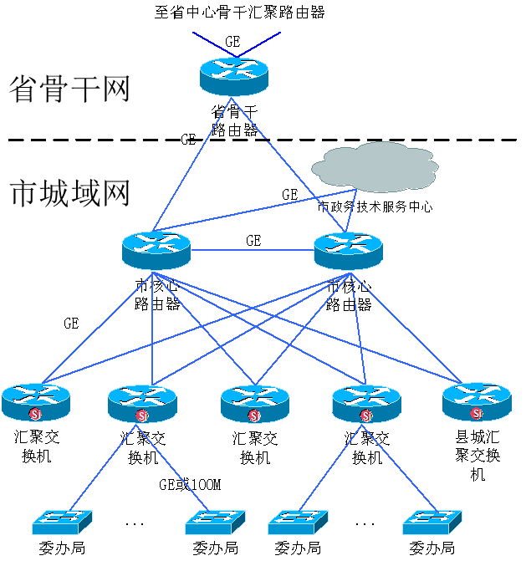
市电子政务网方案逻辑拓扑图
（二）网络对接
1.省、市两级之间和市、县两级之间均有明确的维护边界，只允许边界传递聚合路由。
2.市级数据网在与省级数据网对接时，应采用虚拟专用网络承载各类业务，使用Option A跨域方式与省级广域网对接；
3.原则上省、市、县的数据线路不对接互联网业务。
4.市级数据线路与省级数据线路通过市级数据线路部署的市级广域核心路由器与省级数据线路部署的省级广域接入路由器采用双线路对接，形成“口”字型组网结构。
（三）网络安全
1.焦作市电子政务外网具备高级别的安全防护能力，在互联网接入区、5G接入区、安全管理区、网络运维管理区、安全运营区、市级广域网和市级城域网边界安全区配置安全防护、安全监测和安全审计等能力，总体满足不低于网络安全等级保护三级安全技术要求，符合《信息安全技术—网络安全等级保护基本要求》，加强商用密码应用，建设完善商用密码保障系统，符合商用密码应用安全性评估要求，有效保障网络与信息安全。
2.升级焦作市电子政务外网安全防护能力，完善安全设备，建设包括不仅限于以下设备：核心交换设备、城域汇聚设备、局域网接入路由器、网络控制器、运维管理平台、安全运营平台、资产探测系统、漏洞扫描、综合安全网关、上网行为审计、统一身份管理平台、国密用户授权、零信任管理平台、零信任用户授权、零信任安全网关、终端安全管理系统EDR、数据防泄漏监测平台、安全管理平台、AAA认证平台、AAA网关、安全溯源系统、流量探针、TAP交换机、资源池防火墙、安全控制器、边界防火墙、接入交换机、日志审计、数据库审计、运维审计等，满足国家、省对电子政务外网安全防护要求。
3.符合国标的机房环境，确保设备正常接入、运行。
（四）网络管理
焦作市电子政务外网的网管管理中心，设置在焦作市政务大数据中心，并由采购人对所有网络内设备设置用户名和密码。未经采购人同意，任何人不得擅自对网络内设备进行更改和调试。
根据国家《政务网络安全监测平台总体技术要求》，需建立市级安全监测系统，以具备完整的数据采集预处理、数据分析、威胁情报、展示与应用、系统运行管理等功能。市级监测系统采集区域应包括互联网访问区、各单位网络、政务外网边界等网络区域，以及基础支撑系统、业务系统、托管业务等应用。该系统由成交供应商提供。
（五）其他要求
1.网络带宽要求
如在平台使用中出现带宽不足，无法满足应用系统需要的情况，成交供应商应无条件的将网络带宽扩充到满足工作需要的程度。
2.平台接入的范围和数量
本次平台采购包含电子政务外网的所有接入线路，共计15个千兆和320个百兆的通信链路，链路数目变动范围为10%，超出此范围按实际需求计数计费。多出的部分，在响应性文件中明确报价。以上所有线路成交供应商均保证无条件接入到采购人所需位置。
3.核心设备的放置和维护
按照河南省电子政务外网平台的要求，省到市级平台的落地线路应当在政府，但考虑到工程建设的难度，本次采购允许市级电子政务外网平台的核心设备放置到成交供应商提供的机房，但所有平台设备必须放置专门的区域，与其他设备分开，并建设专门的门禁、监控设备和管理软件，出入登记制度等。成交供应商需在电子政务外网平台中心机房附近无偿提供一间不少于60平米的办公用房或两间不少于30平米办公用房，如果无法提供，则由采购人自行租用60平米的办公用房，费用由成交供应商承担。
4.维护人员的要求
成交供应商应指定一名主管领导负责与焦作市政务大数据中心负责人进行联系，并确定一名具体工作人员，负责技术支持和沟通。安排不少于5人（专人专业）对市级核心网络设备、市县核心线路提供维护，相关费用由成交供应商承担。（供应商在响应文件中提供相关人员信息）
5.备用线路的要求
供应商应考虑到所有接入单位的线路备用问题，即在任何单位接入线路出现问题时，能够及时启用备用线路，以保证各单位业务的不间断运行。
6.等级保护测评的要求
成交供应商应当按照等级保护相应的标准要求每年开展一次三级信息系统网络安全等级保护测评工作，按照公安部统一格式要求，形成备案表、定级报告等公安机关要求的三级信息系统等级保护备案必须材料，安全评估报告和安全整改建议方案，并协助完成相关整改等工作。
7.IP地址的规划和管理
IP地址作为电子政务外网平台的固有资源，成交供应商应当提供满足并冗余的IP地址资源，供全市电子政务外网平台使用。如国家、省相关IP地址需要改动，成交供应商应当无条件及时作出相应调整。
8.安全设备的配置
比照省电子政务外网的建设模式，市级电子政务外网平台应保证至少具有防火墙、入侵检测、入侵防御等安全运行防护能力，满足国家、省对电子政务外网安全防护要求。
9.网络维护的考核
根据双方的单一来源文件、响应性文件、答疑、合同等相关文件的要求，采购人将组织相关专家对平台的相关情况进行一次抽查考核，如考核结果为不合格，或成交供应商未能履行上述文件要求，采购人对平台租金暂缓支付，如半年内相关问题无法得到解决的则视为自动解除租用关系。考核具体要求如下：
9.1由于成交供应商原因导致的：电子政务外网平台出现网络线路中断，每出现一次并时间超过半小时将对成交供应商罚款五千元人民币，此后每超过半小时加罚五千元人民币；市级平台或县区主干网中断情况每个月不得超过两次，每次不得超过半小时，超过两次视作违约，采购人有权对成交供应商进行处罚。
9.2新增或改迁的电子政务外网平台节点，从采购人提出要求的日期起，两周内完成，否则罚款五千元人民币，此后每超过一周加罚五千元人民币（特殊情况提前申请）。
9.3县区电子政务外网平台按采购人要求接入到指定位置，成交供应商必须积极配合县区各平台接入单位工作，不得以任何理由拖延或拒绝接入。从采购人提出要求的日期起，两周内完成，否则罚款五千元人民币，此后每超过一周加罚五千元人民币。县区各节点接入后，如果出现网络故障，应保证24小时内处理完毕，超过则罚款二千元人民币，此后每超过一天加罚二千元人民币，如遇特殊情况及时报采购人，协调处理。
9.4电子政务外网平台巡检应保证每年一到两次，成交供应商需安排专门人员协助各使用单位填写回馈表，对网络情况的各方面进行打分，包括带宽、速率、稳定性、可靠性、和用户的满意度等。如果反馈情况不合格，则限期整改，一周内无法整改完成或两次以上出现网络无法正常使用的，视情况延迟支付或扣减平台租用费用。

三、商务要求
1.付款方式：2026年6月份前支付成交金额的100%。
2.服务周期：一年。
3.服务地点：市直各部门办公网络所在地。
4.售后：负责保障网络按照国家、省、市相关要求进行升级改造以及所有设备、链路的维护等工作。

第四部分 附件—响应性文件格式
附件1
焦作市政府采购供应商资格信用承诺函

致（采购人） ：
供应商名称：
统一社会信用代码：
供应商地址：
我单位自愿参加本次政府采购活动，严格遵守《中华人民共和国政府采购法》及相关法律法规，依法诚信经营，无条件遵守本次政府采购活动的各项规定。我单位郑重承诺，本单位符合《中华人民共和国政府采购法》第二十二条规定的条件：
1.我单位具有符合采购文件资格要求独立承担民事责任的能力。
2.我单位具有符合采购文件资格要求的财务状况报告。
3.我单位具有符合采购文件资格要求的依法缴纳税收和社会保障记录的良好记录。
4.我单位具有符合采购文件资格要求履行合同所必需的设备和专业技术能力。
5.参加政府采购活动前三年内，在经营活动中没有重大违法记录。
若我单位承诺不实，自愿承担提供虚假材料谋取中标、成交的法律责任。
承诺供应商（全称并加盖公章）：
法定代表人或授权代表(签字或签章)：

日期： 年 月 日
注：1.供应商须在响应性文件中按此模板提供承诺函，未提供视为未实质性响应单一来源文件要求，按无效响应处理。
2.供应商的法定代表人（其他组织的为负责人）或者授权代表的签字或盖章应真实、有效，如由授权代表签字或盖章的，应提供“授权委托书”。

附件2
授权委托书

委托人授权 （被委托人的姓名、职务）为委托人的委托代理人，就项目编号为 号的 项目及合同的执行，以本单位名义处理一切与之有关的事务。
本授权书于 年 月 日签字生效，特此声明。

委托人：单位名称（单位公章） 被委托人：（签字）
法定代表人：（签字或盖章）

（※此处附被委托人身份证复印件※）

年 月 日

附件3-1
报价一览表

项目名称：
项目编号：
总报价：（小写）
总报价：（大写）
注:1.报价一经涂改，应在涂改处加盖单位公章或供应商代表签字或盖章，否则其投标作无效标处理。
2.报价包括单一来源采购文件要求的全部服务、配套硬件的价格及相关税费等其他有关的所有费用；

供应商名称：（单位公章）
法定代表人或委托代理人：（签字或盖章）

年 月 日

附件3-2

链路超出部分报价
项目名称： 项目编号：
序号 | 设备名称 | 单位 | 单价
1 | 网络线路带宽 | 千兆
2 | 网络线路带宽 | 百兆

注：1、供应商可根据实际情况自行添加表格内容。
2、所有价格均应为人民币报价，金额单位为元。

供应商名称：（单位公章）
法定代表人或委托代理人：（签字或盖章）

年 月 日

附件4
参加本项目组成人员表

序号 | 姓名 | 职务 | 职称 | 专业 | 备注
1
2
3
4
5
6
7
8
9
10
11
注：1、所设栏目不够可自行增加；
2、附相关人员证书。

附件5
反商业贿赂承诺书

在采购活动中，我单位郑重承诺：
一、杜绝任何形式的商业贿赂行为。不向国家工作人员、政府采购代理机构工作人员、评审专家及其亲属提供礼品、有价证券、购物券、回扣、佣金、咨询费、劳务费、赞助费、宣传费、宴请；不为其报销各种消费凭证，不支付其旅游、娱乐等费用。
二、若出现上述行为，我单位及参与投标的工作人员愿意接受按照国家法律法规等有关规定给予的处罚。

供应商名称：（单位公章）
法定代表人或委托代理人：（签字或盖章）

年 月 日

第五部分 合同主要条款（参考）

注： 合同签订双方可根据项目的具体要求进行适当修订。但是应当包括采购人与成交供应商的名称和住所、标的、数量、质量、价款或者报酬、履行期限及地点和方式、验收要求、违约责任、解决争议的方法等内容。

甲方（需方）：焦作市政务大数据中心
乙方（供方）：
根据《中华人民共和国民法典》、《中华人民共和国电信条例》及有关法律的规定，本着自愿、公平、合法、诚信的原则，在充分协商和友好合作的基础上，就甲方租用乙方综合通信产品事宜签订本协议。该协议条款均系双方共同商定。
乙方出租给甲方的综合通信产品，包括：电子政务外网平台。其中，电路业务从物理上体现为：在乙方铺设的到达甲方入网单位指定位置的电缆（光缆）的接头和到达甲方对端入网单位指定位置的电缆（光缆）的接头之间的部分，不包含用户端设备。
第1章 权利和义务
甲方的权利和义务
第一条 同意租用乙方提供综合通信产品，并保证按协议约定的缴费时间和方式足额缴纳各项费用。
第二条 保证连接到乙方网络上的有关通信设备具有国家通信主管部门颁发的入网许可证并符合乙方局端设备对用户端设备的要求。
第三条 各入网单位应派专人负责提前做好用户端准备工作，其中包括：提供场地、电源、空调等合适的机房环境，并完成用户端设备（含网络接入设备）的准备工作；
负责处理用户接入线路部分施工期间及租用期间涉及甲方或第三方的施工协调工作，具体与甲方或第三方单位院内线路施工主管部门、小区物业管理部门以及建筑物内线路施工主管单位的协调工作等；调配和预留所在大楼内配线室至机房的通信线路。
第四条 给出综合通信产品开通时间表，并根据开通时间表提前两周到办理手续。
第五条 入网各方配合乙方的进网调测工作。
第六条 若要求提高或者降低速率，需提前一个月向乙方提出书面申请。
第七条 保证所租用乙方电路业务仅供组建电子政务外网开展日常业务使用，不用于其它用途，或以任何形式提供给第三方使用。
第八条 负责用户端设备的日常维护和管理，并负责乙方放置在甲方机房的设备的安全问题和正常运行。
乙方的权利和义务
第九条 视甲方为全省集团客户，提供端到端的综合性服务，并为甲方提供各类租用电路业务的咨询、组网建议等服务。
第十条 在资源满足情况下，受理甲方电路申请，向甲方提供所租用的电路，负责电路的日常运行维护工作。
第十一条 本条为招标文件要求提供的相关内容，如有未尽事宜按招标文件执行。
1.网络带宽要求
如在平台使用中出现带宽不足，无法满足应用系统需要的情况，乙方应无条件的将网络带宽扩充到满足工作需要的程度。
2.平台接入的范围和数量
本次平台采购包含电子政务外网的所有接入线路，共计15个千兆和320个百兆的通信链路，链路数目变动范围为10%，超出此范围按实际需求计数计费。多出的部分，在响应性文件中明确报价。以上所有线路成交供应商均保证无条件接入到采购人所需位置。
3.核心设备的放置和维护
按照河南省电子政务外网平台的要求，省到市级平台的落地线路应当在政府，但考虑到工程建设的难度，本次采购允许市级电子政务外网平台的核心设备放置到乙方提供的机房，但所有平台设备必须放置专门的区域，与其他设备分开，并建设专门的门禁、监控设备和管理软件，出入登记制度等。乙方需在电子政务外网平台中心机房附近无偿提供一间不少于60平米的办公用房或两间不少于30平米办公用房，如果无法提供，则由甲方自行租用60平米的办公用房，费用由乙方提供。
4.维护人员的要求
乙方应指定一名主管领导负责与焦作市政务大数据中心负责人进行联系，并确定一名具体工作人员，负责技术支持和沟通。安排不少于5人（专人专业）对市级核心网络设备、市县核心线路提供维护，相关费用由成交供应商承担。
5.备用线路的要求
供应商应考虑到所有接入单位的线路备用问题，即在任何单位接入线路出现问题时，能够及时启用备用线路，以保证各单位业务的不间断运行。
6.等级保护测评的要求
乙方应当按照等级保护相应的标准要求每年开展一次三级信息系统网络安全等级保护测评工作，按照公安部统一格式要求，形成备案表、定级报告等公安机关要求的三级信息系统等级保护备案必须材料，安全评估报告和安全整改建议方案，并协助完成相关整改等工作。
7.IP地址的规划和管理
IP地址作为电子政务外网平台的固有资源，乙方应当提供满足并冗余的IP地址资源，供全市电子政务外网平台使用。如国家、省相关IP地址需要改动，乙方应当无条件及时作出相应调整。
8.安全设备的配置
比照省电子政务外网的建设模式，市级电子政务外网平台应保证至少具有防火墙、入侵检测、入侵防御等安全运行防护能力,满足国家、省对电子政务外网安全防护要求。
9.网络维护的考核
根据双方的单一来源文件、响应性文件、答疑、合同等相关文件的要求，甲方将组织相关专家对平台的相关情况进行一次抽查考核，如考核结果为不合格，或乙方未能履行上述文件要求，甲方对平台租金暂缓支付，如半年内相关问题无法得到解决的则视为自动解除租用关系。考核具体要求如下：
9.1由于乙方原因导致的：电子政务外网平台出现网络线路中断，每出现一次并时间超过半小时将对乙方罚款五千元人民币，此后每超过半小时加罚五千元人民币；市级平台或县区主干网中断情况每个月不得超过两次，每次不得超过半小时，超过两次视作违约，甲方有权对乙方进行处罚。
9.2新增或改迁的电子政务外网平台节点，从甲方提出要求的日期起，两周内完成，否则罚款五千元人民币，此后每超过一周加罚五千元人民币（特殊情况提前申请）。
9.3县区电子政务外网平台按甲方要求接入到指定位置，乙方必须积极配合县区各平台接入单位工作，不得以任何理由拖延或拒绝接入，并且由专人负责维护，明确责任人和电话，保证24小时有人接听。从甲方提出要求的日期起，两周内完成，否则罚款五千元人民币，此后每超过一周加罚五千元人民币。县区各节点接入后，如果出现网络故障，应保证24小时内处理完毕，超过则罚款二千元人民币，此后每超过一天加罚二千元人民币，如遇特殊情况及时报甲方协调处理。
9.4电子政务外网平台巡检应保证每年一到两次，乙方需安排专门人员协助各使用单位填写回馈表，对网络情况的各方面进行打分，包括带宽、速率、稳定性、可靠性、和用户的满意度等。如果反馈情况不合格，则限期整改，一周内无法整改完成或两次以上出现网络无法正常使用的，视情况延迟支付或扣减平台租用费用。
第2章 协议标的
第十二条 本协议标的物为甲方租用乙方的电子政务外网电路千兆电路15条和百兆电路320条，链路数目变动范围为10%。
第十三条 本协议标的额为 万元。本合同价款为包含增值税税款的含税价，适用增值税税率为9%：不含税金额 元（大写： ），增值税额 元（大写： ）。如遇国家税收政策调整，则按照调整后内容执行。
第3章 租用产品情况及资费
第十四条 甲方租用综合通信产品类型、传输介质、电路数量以实际情况为准。
第十五条 甲方申请开通新的通信业务，乙方将依照本协议相关规定予以同等优惠，但甲方需提前向乙方提出申请。本协议中未明确资费及其他情况按照标准资费及公众入网协议进行
第十六条 本协议有效期内，如遇国家资费调整，双方另行协商。在双方达成新协议之前，按本协议实际收费执行。
第4章 服务质量
第十七条 电路开通时限：指甲方出具业务开通申请单之日起乙方两周时间内完成。如有特殊事项，造成工程延期的乙方需提出书面申请，予以免责。
第十八条 具体开通时限遵照信息产业部颁布的《电信服务规范》执行。
第十九条 电路开通标志：两端线路均按要求到达用户指定位置，甲方两端入网单位都签字认可后，即视为开通。
第二十条 故障修复时限【数据电路】按信息产业部颁布的《电信服务规范》执行；【数字电路】按《中华人民共和国电信条例》执行。若国家颁布新的标准，乙方应按新标准执行，。
第5章 帐务结算
第二十一条 本协议中甲乙双方之间发生的费用包括一次性费用、综合通信产品租费即通信费和约金。所有费用均以人民币结算和支付。
第二十二条 一次性费用主要包括：工时费、手续费、调测费和双方协商的其他一次性费用等。一次性费用包含在平台使用的年费中。
第二十三条 通信费甲方应在6月底之前向乙方支付当年费用 万元。
第二十四条 在以上结算时间内，甲方各入网单位以银行转帐方式向乙方结算通信费。
乙方银行账户：
开户名称：
开 户 行：
帐 号：
第二十五条 结算周期内甲方向乙方支付的费用以合同约定的价格为准。
违约金的计算详见“第七章 违约责任”。
第二十六条 在当月开通的线路费用包含在平台使用的年费中。
第二十七条 在当月拆除的线路费用包含在平台使用的年费中。
第二十八条 支付方式：乙方在协议约定的结算时间前5天内向甲方提供付款通知单。甲方收到付款通知后按规定时间付款，乙方收到付款后在十个工作日内向甲方反馈。
第二十九条 甲方如对平台租费有异议（服务考核除外），可在下一结算周期内调整。
第6章 不可抗力
第三十条 不可抗力必须是指不可控制、不可预见、不可克服的事件，包括但不限于：
1) 自然灾害，如地震、洪水、雷击、火灾等；
2) 战争或准战争状态、恐怖活动、戒严、骚乱等。
第三十一条 协议生效后，由上述不可抗力因素造成的电路故障，甲乙双方均不承担违约责任，但应及时通知对方。
第三十二条 在不可抗力事件结束后，受不可抗力影响的一方应及时通知对方，否则对方可不予承认其遭受不可抗力影响，并有权要求受不可抗力影响一方承担违约责任。
第三十三条 如不可抗力事故的影响持续120天以上时，双方应通过友好协商解决本协议的继续履行问题，并尽快达成新的协议。
第三十四条 不可抗力结束后，根据实际情况，确定本合同履行问题。
第7章 违约责任
7.1 甲方违约责任
第三十五条 如无特殊原因，甲方应当按照约定的时间和方式及时、足额地向乙方交纳电信费用。
第三十六条 由于甲方原因造成服务中断而带来的损失，由甲方负责。
第三十七条 未经乙方授权，甲方对乙方的用户端设备私自操作而造成的损失由甲方负责。
第三十八条 如因甲方原因违约，甲方应按照协议期限和未经优惠的国家资费标准向乙方补缴已开通电路在已履行期间的优惠差价总额，或者经双方协商，在下一财政年度补缴。
7.2 乙方违约责任
第三十九条 由于乙方原因造成线路（或主备用线路同时出现）障碍又不能按规定时间恢复的，详见第十一条明细。
7.3 其它事项
第四十条 协议双方中任何一方对对方的其他损失和对方与第三方的纠纷不存在任何责任。
第四十一条 合同期内协议双方中任何一方未经与对方协商，不得单方面中断协议。
第四十二条 守约方按上述违约条款要求违约方支付违约金时，应书面通知违约方并说明违约金额，违约方应在收到通知后十天内将违约金支付给对方。
第四十三条 在上述违约期的计算中，应扣除第6章中不可抗力因素所造成的延迟
第8章 协议的变更与终止
第四十四条 协议履行过程中任何一方有正当理由要求变更或终止本协议，必须以书面形式提前三个月向对方提出，经双方同意后（第四十五条除外）应签署变更或终止协议。由于终止协议带来的任何纠纷由双方协商解决。
第四十五条 乙方在以下条件下有权单方面终止本协议，并提前十天书面通知甲方，甲方应按本协议相关条款支付违约金：
甲方未经乙方及其授权部门的书面许可，将本协议的全部或部分转给第三方；
甲方未经乙方及其授权部门的书面许可，将本协议涉及的电路用于协议规定以外的用途；
甲方利用本协议涉及的电路从事违法活动。
第四十六条 如果本协议的任何条款在任何时候变成不合法、无效或不可强制执行而不从根本上影响本协议的效力时，本协议的其它条款不受影响。
第四十七条 协议主体如遇国家的政策、法规、规定发生重大变化和不可抗拒因素发生，使协议无法进行时，双方均不承担违约责任，共同协商变更或解除协议。
第四十八条 本协议与国家法律法规相抵触时，应依据国家法律法规变更本协议。
第9章 有效期限
第四十九条 本协议正本一式陆份，甲方贰份，乙方肆份，自双方法定代表人或授权代表签字并加盖公章或合同专用章之日起生效，有效期为一年。
第10章 其它事项
第五十条 本协议涉及企业机密，甲乙双方保证不以任何形式向第三方提供或披露本协议的内容和与对方业务有关的资料及信息，由泄密而引起的损失由泄密方承担全部责任。
第五十一条 协议书附件作为本协议的一部分，与本协议具有同样的法律效力。
第五十二条 未经甲乙双方书面确认，任何一方不得自行变更或修改本协议。
第五十三条 对于因本协议履行而发生的争议，双方友好协商解决。协商不成的，任何一方均应将争议向乙方所在地人民法院提起诉讼。
第五十四条 本协议各项未尽事宜，由甲乙双方协商解决。

甲方名称：焦作市政务大数据中心 乙方名称：
法定代表人或授权代表（签字） 法定代表人或授权代表（签字）

日 期： 年 月 日 日 期： 年 月 日

